https://ucdavis-bioinformatics-training.github.io/2019-Winter-Bioinformatics_Command_Line_and_R_Prerequisites_Workshop/

- find -name "*.matrix" | xargs wc -l: tìm các tập có đuôi là matrix, xong đếm số dòng ở mỗi tệp
- cat gencode.Grch37.basic.annotation.gtf | grep -B1 -A2 ENSE00003582793.1_1: tìm pattern và trả về luôn cả before và after của nó
-Lệnh sed dùng để in ra dòng cụ thể
+sed -n '3,5'p sed_example.csv: in ra dòng thứ 3 và 5 của file
+sed -n '5'p sed_example.csv: chỉ in dòng thứ 5
-Lệnh sed dùng thay cho grep
+sed -n '/John/'p sed_example.csv
+sed -n '/John/,/Jason/'p sed_example.csv
+grep "John\|Jason" sed_example.csv
-Lệnh sed dùng để thay thế, có hai kiểu là print output to sreen, hoặc change the file in-place (using option -i)
+sed 's/Developer/Coder/' sed_example.csv
+sed -i 's/Developer/Coder/' sed_example.csv --> thay đổi nội dung file sed_example.csv
++sed -ibackup 's/Developer/Coder/' sed_example.csv --> thay đổi nội dung nhưng cũng tạo ra file backup
-Lệnh sed để xóa kí tự trắng và dòng trống
+'s/\s//g' sed_example.csv: sử dụng regular expression: s/: substitute, \s: khoảng trắng, // kí tự rỗng, g: global
+'s/ //g' sed_example.csv: công dụng như trên nhưng không dùng Regular expression
+sed '/^$/d' sed_example.csv: xóa dòng trống, ^:đầu dòng, $:cuối dòng, d: xóa

+awk: là một ngôn ngữ lập trình, có biến,.. làm được nhiều việc hơn lệnh cut. Awk là cut với điều kiện. Hơn nữa, awk có thể process file và có thể dùng kết hợp với các lệnh khác như loop, set variable
+cut -f 1,2,3 awk_example.csv
+awk -F"\t" '{OFS="\t"} {print $1, $2, $3}' awk_example.csv:
-F"\t": filed được phân cách bởi \t
{OFS="\t"}: output cũng được phân cách bởi \t
print $1, $2, $3: in ra 3 biến, phân cách theo \t
-Các bài tập dùng awk:
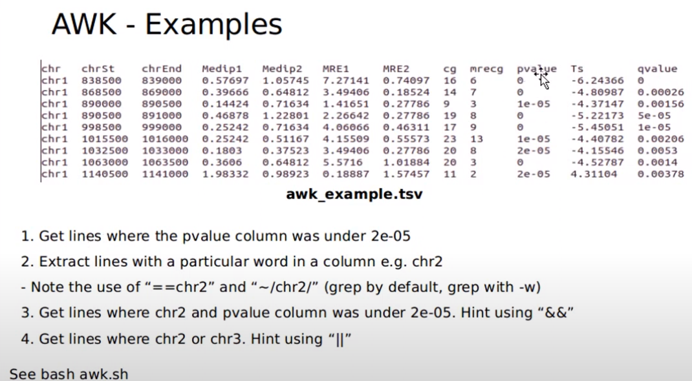
- Lệnh để biết các cột là cột thứ mấy --> pvalue là cột thứ 10
head -1 awk_example.csv | tr "\t" "\n" | nl
- Đếm số dòng của file: wc -l awk_example.csv
-In ra những dòng có pvalue>0:
Chú ý: $0 là tất cả các cột
+awk -F"\t" '$10>0 {print}' awk_example.csv | column -t: in ra tất cả các cột
+awk -F"\t" '$10>0 {print $1, $2, $3 }' awk_example.csv | column -t: như trên nhưng chỉ in ra 3 cột đầu
-In ra những dòng có chính xác là chromosome thứ hai
+awk -F"\t" '$1=="chr2"' awk_example.csv
+awk -F"\t" '$1=="chr2",1' awk_example.csv: chưa hiểu ,1 kia giống như $0
+awk -F"\t" '$1=="chr2"' awk_example.csv | sort | uniq -c: kiểm tra lại kết quả trên
+awk -F"\t" '$1=="chr2" {print $1} ' awk_example.csv | sort | uniq -c: tương tự cũng để kiểm tra lại kq
-In ra những dòng có chr2 (gồm cả chr2, chr21, chr22)
+awk -F"\t" '$1~/chr2/ ' awk_example.csv | column -t
-Tương tự trên grep
+grep chr2 awk_example.csv: in ra những dòng có chr2 (gồm cả chr2, chr21, chr22)
+grep -w chr2 awk_example.csv: in ra những dòng có chính xác chr2 thôi
-Kết hợp các điều kiện: || là or, && là and
+awk -F"\t" '$1=="chr2"||$1=="chr21" {print $0} ' awk_example.csv

-Dùng awk để vừa cut vừa process file (trong lệnh này có sử dụng built-in variable của awk là NR: num_row)
+awk -F"\t" '{OFS="\t"} NR>1 {print $1, $2, $3, $3-$2}' awk_example.csv | column -t
+(echo -e "chr\tchrSt\tchrEnd\twidth" ; awk -F"\t" '{OFS="\t"} NR>1 {print $1, $2, $3, $3-$2}' awk_example.csv )| column -t: cũng lệnh trên nhưng bổ sung thêm header

-Dùng awk để process phức tạp hơn:
+awk -F "\t" '{OFS="\t"} NR>1 {if ($8/($3-$2)>0.05) print $1,$2,$3,$3-$2,$8/($3-$2),"High"; else print $1,$2,$3,$3-$2,$8/($3-$2),"Low" } ' awk_example.csv | column -t

-Dùng awk để thay thế có điều kiện (tốt hơn sed) với gsub:
+awk -F"\t" '$1==105 {gsub ("Sales Manager","Employee", $0); print } ' sed_example.csv: thay thế nhân viên có ID =105

-Thêm về awk:
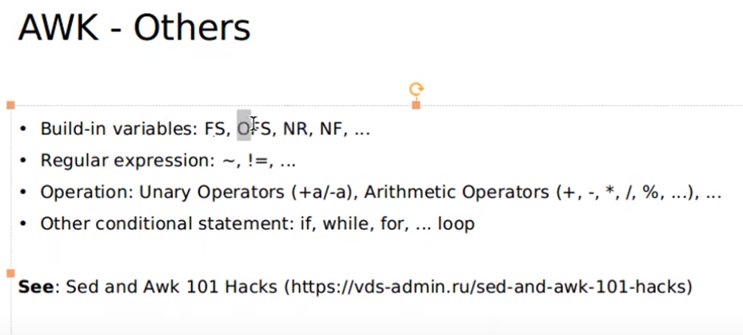
-awk và gtf file
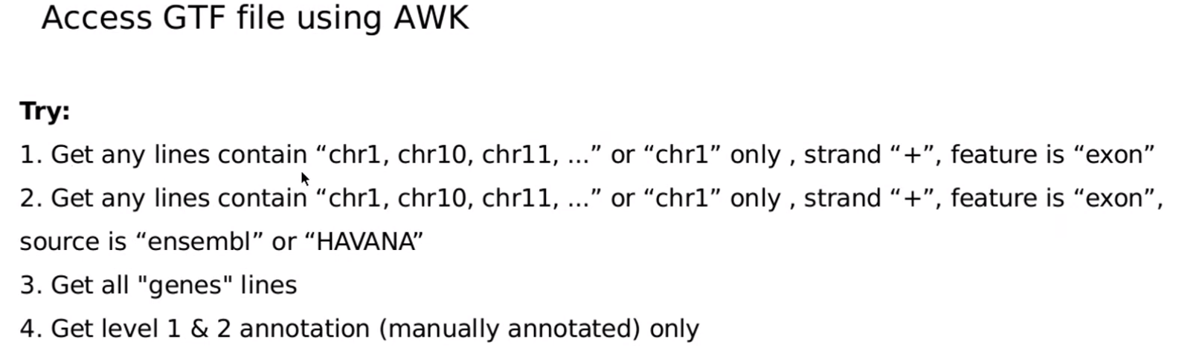
Câu 1: awk -F"\t" '$1~/chr1/ && $7=="+" && $3=="exon" {print $0}' sample.GTF
hoặc awk -F"\t" '$1~/chr1/ && $7~/\+/ && $3=="exon" {print $0}' sample.GTF: thêm \ trước dấu + để nó ko trở thành regular expression
Câu 2: awk -F"\t" '$1~/chr1/ && $7=="+" && $3=="exon" && ($2=="HAVANA" || $2=="lincRNA") {print $0}' sample.GTF
Câu 3: awk -F"\t" '$3=="gene" {print $0}' sample.GTF
More on sed command: https://vds-admin.ru/sed-and-awk-101-hacks
Câu 4: Tính chiều dài mỗi chromosome trong fa file
awk -v RS=">" 'NR>1 {print $1 ":" length($0)}' mm10_wM.fa
RS: record separator, NR: num row
- Lệnh if trong shell:
Link hữu ích: https://ryanstutorials.net/bash-scripting-tutorial/bash-if-statements.php
+Ví dụ kết hợp lệnh if và grep, ls, echo
for i in `ls *.GTF`; do if grep -q "exon" $i ; then echo $i ; fi; done
-Oneliner command: https://linuxcommandlibrary.com/basic/oneliners.html
-Link để luyện tập: https://bioinformaticsworkbook.org/#gsc.tab=0
-Combine bash script với R
cat gencode.Grch37.basic.annotation.gtf | grep -v "#" | cut -f3 | sort | uniq -c | Rscript -e '
dt <- read.table("stdin", header=F);
par(mar=c(7,7,7,7));
barplot(dt$V1, names.arg=dt$V2, las=1, horiz=T)'

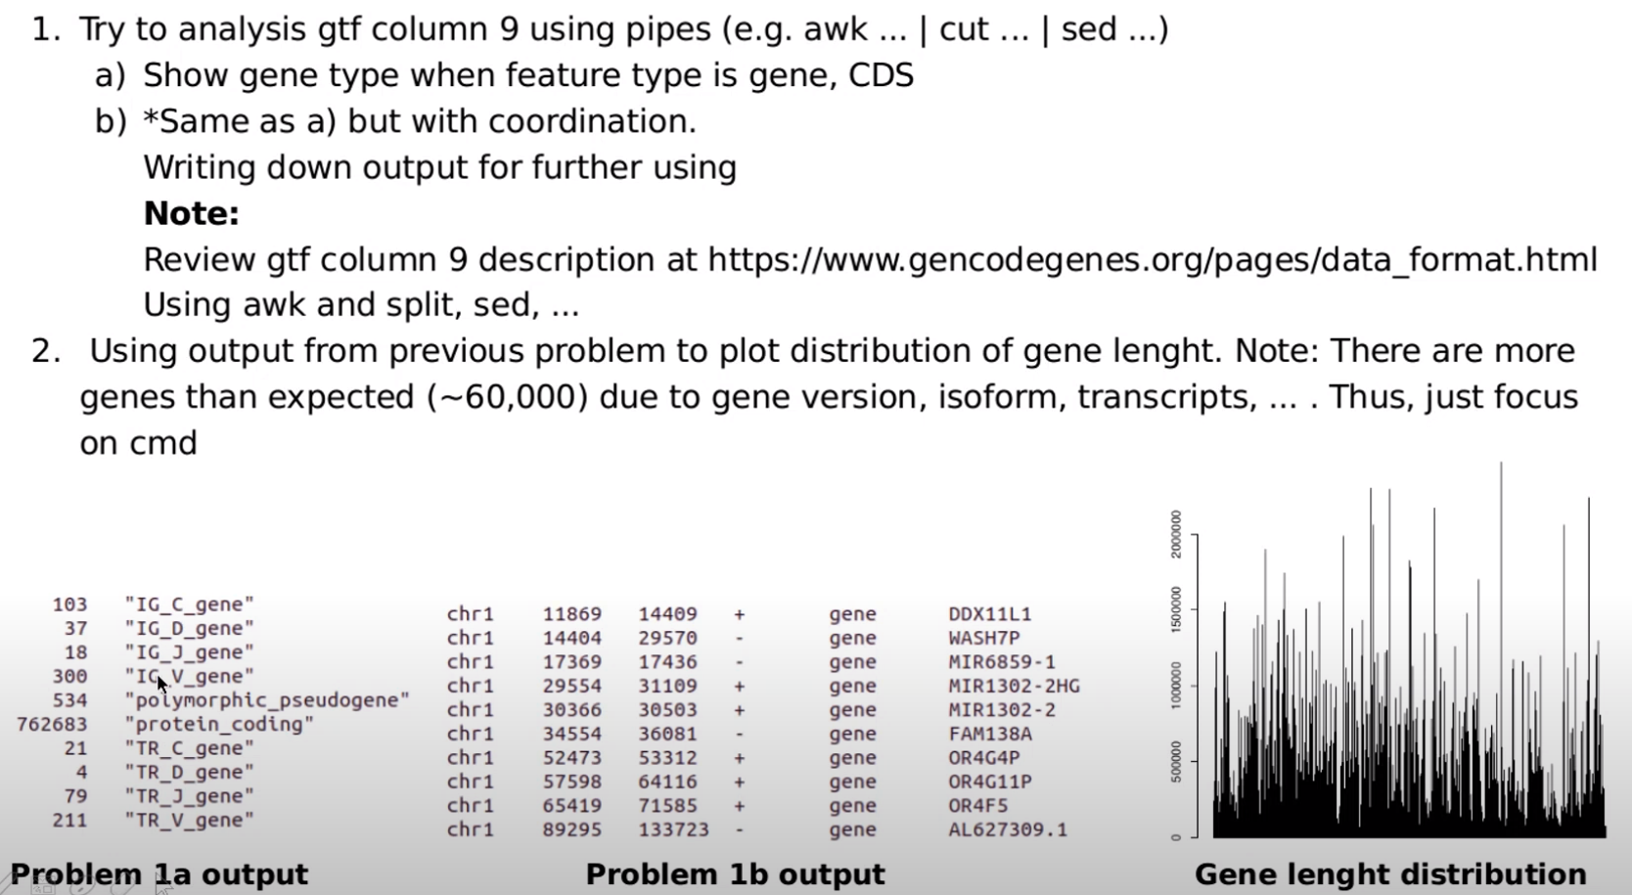
-Lệnh lấy thông tin gene type khi feature là gene, CDS
cat gencode.Grch37.basic.annotation.gtf | awk -F"\t" '$3~/CDS/{print $9}' | cut -d";" -f3 | sort |uniq -c | sed 's/gene_type//'
-Lệnh lấy thông tin gene name
cat gencode.Grch37.basic.annotation.gtf | awk -F"\t" '{OFS="\t"} $3=="gene" {split($9,a,";"); print $1,$4, $5, $7, $3, a[3] }' | sed -e 's/gene_name//g' -e 's/\"//g' > gene_name.tsv

- Package để vé Profile và heatmap: genomation trong R hoặc https://github.com/shenlab-sinai/ngsplot

-ChromHMM
http://compbio.mit.edu/ChromHMM
-Cần chú ý một điều là peak của histone modification nằm rải rác trong gene body, trong khi của TF thì thường nằm ở promoter, trước TSS hoặc enhancer, cách xa TSS và upstream

